Интерактивный логопедический комплекс «Шхуна Боцмана»

В школе-интернате созданы все необходимые материально-технические условия для коррекции речи детей. Участвуя в федеральном проекте «Современная школа» национального проекта «Образование» для кабинета учителя-логопеда приобретено современное, необходимое для работы оборудование: интерактивный логопедический комплекс «Шхуна Боцмана».
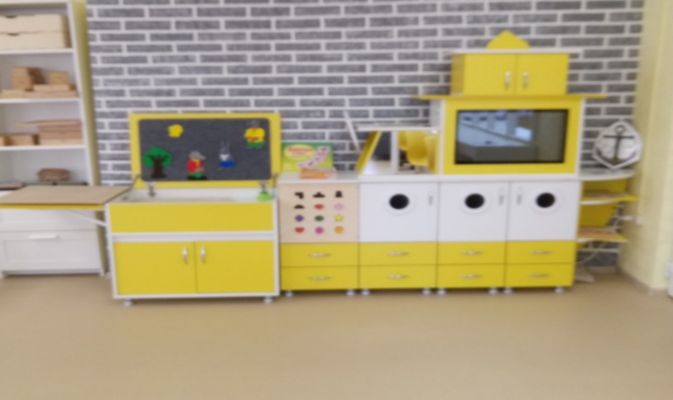
Данное оборудование предназначено для работы коррекции речи у детей. С помощью интерактивного комплекса можно решать широкий спектр задач: развивать мелкую моторику рук, пространственное воображение, формировать пространственный образ, совершенствовать приемы осязательного обследования, развивать память, внимание. Работая с коврографом, в который входит набор фигур-липучек по мотивам сказок, развивать связную речь.
Работа с песком помогает ребятам самовыразиться. Это отличное средство для развития тактильных ощущений, кроме того занятия с песком развивают воображение и креативность ребенка. Работа с песком успокаивает. Песочная терапия является составляющей интерактивного логопедического комплекса.
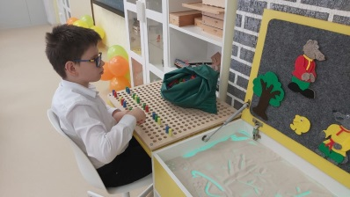

Компьютер с антивандальным сенсорным монитором имеет набор программных средств, с помощью которых можно:
работать над звуковым составом слова, определять ударные гласные, находить место звука в слове, различать гласные и согласные звуки;
работать над развитием невербального слуха ребенка (различать звуки животных, музыкальных инструментов….)
работать над грамматическим строем речи;
работать над связной речью;
обучать чтению;
изучать буквы, составлять слоги;
работать над автоматизацией навыка чтения;
знакомить с окружающим миром, знакомить с профессиями, обобщающими понятиями;
обучать счету, числам, геометрическим фигурам.
Программное оборудование для обучающихся школьного возраста позволяет развивать грамматическую и лексическую стороны речи.
Использование в работе интерактивного логопедического комплекса позволяет обучающимся младшего школьного возраста в игровой форме корригировать процессы внимания, памяти и речи. На данном оборудовании дети занимаются с интересом, так как оно многофункционально и сразу позволяет увидеть результат своих стараний.
